Úkoly 1. třída od 6.4.-9.4.
Skype:
ZELENÍ: ADÉLKA, TOMÁŠEK, KUBÍK, MATY, ANIČKA , MAGDIČKA,
ČERVENÍ: BELČA, KRISTÝNKA, ŠÍMA, VERUNKA, NELINKA
 | 8: 00 – 8:45 | 9:00 – 9:45 | 10:00 – 10:45 | 11:00 – 11:45
Ú | ČJ, 8:00 - 8:30  ČJ: 8: 40 - 9: 10 | samostatná práce
S | AJ | ČJ, M | AJ | ČJ, M
Čt | ČJ | M, | ČJ | M
Pá | ČJ | OP, | ČJ | OP

ÚTERÝ:
NA SKYPE: | SAMOSTATNĚ | DOBROVOLNĚ
ČJ Zaječí škola – list z minulého týdne | Čteme svou knížku | ww.skolakov.eu  ČJ 1
M - PS 58/ 2,3 | M PS 58/ 4,5 59/1,2,6,7 | M 59/3,4,5
Psaní ukázka malé r | psaní stránky 13 - r
 |  | PČ – vyrobte králíčka
STŘEDA
NA SKYPE: | SAMOSTATNĚ | DOBROVOLNĚ
M str. 60/1, 2, 3 | M 60/ 4,6 | 60/5  Procvičujeme matematiku na www.skolakov.eu
ČJ - Pl – středa |  | čteme ze svých knížek
PSANÍ –str. 14 - 4 řádky | PSANÍ: strana 14 – dopíšeme další 4 řádky

Čtvrtek:
NA SKYPE: | SAMOSTATNĚ | DOBROVOLNĚ
ČJ Jak včelička zachránila zajíčka | čteme ze svých knížek
AJ , připravte pexeso Easter
učebnice, Ps, úkoly připravím
M - Počítejte, porovnejte vajíčka – listopad
M – PS – str. 61/ 1, 2, 3, 4
Psaní ukázka velké P, R – str. 15 | psaní stránky 15 velké P, R | TČ – namalujte králíčka
Pátek:
NA SKYPE: | SAMOSTATNĚ | DOBROVOLNĚ
ČJ – PL pátek Byl jednou jeden…. | Čteme ze svých knížek
M PS str. 62 |  | Vypočítat a vybarvit list zajíček
Psaní str. 16 – 4 řádky | Psaní stránky 16 – 3 řádky

MILÁ KRISTÝNKO,BELINKO, NELINKO, MAGDIČKO, KUBÍČKU, VERUNKO, TOMÁŠKU,MATYLDO, ADÉLKO,ANIČKO, ŠIMONKU!

VÍTEJTE PO VELIKONOCÍCH!
ZAJÍČKOVÉ BUDOU HOPKAT KOLEM VÁS CELÝ TÝDEN!
ZAJÍČKA MÁTE ZA VZORNĚ SPLNĚNÝ ÚKOL!
TĚŠÍ SE NA VÁS
PANÍ UČITELKA BLANKA GOŇOVÁ

Středa
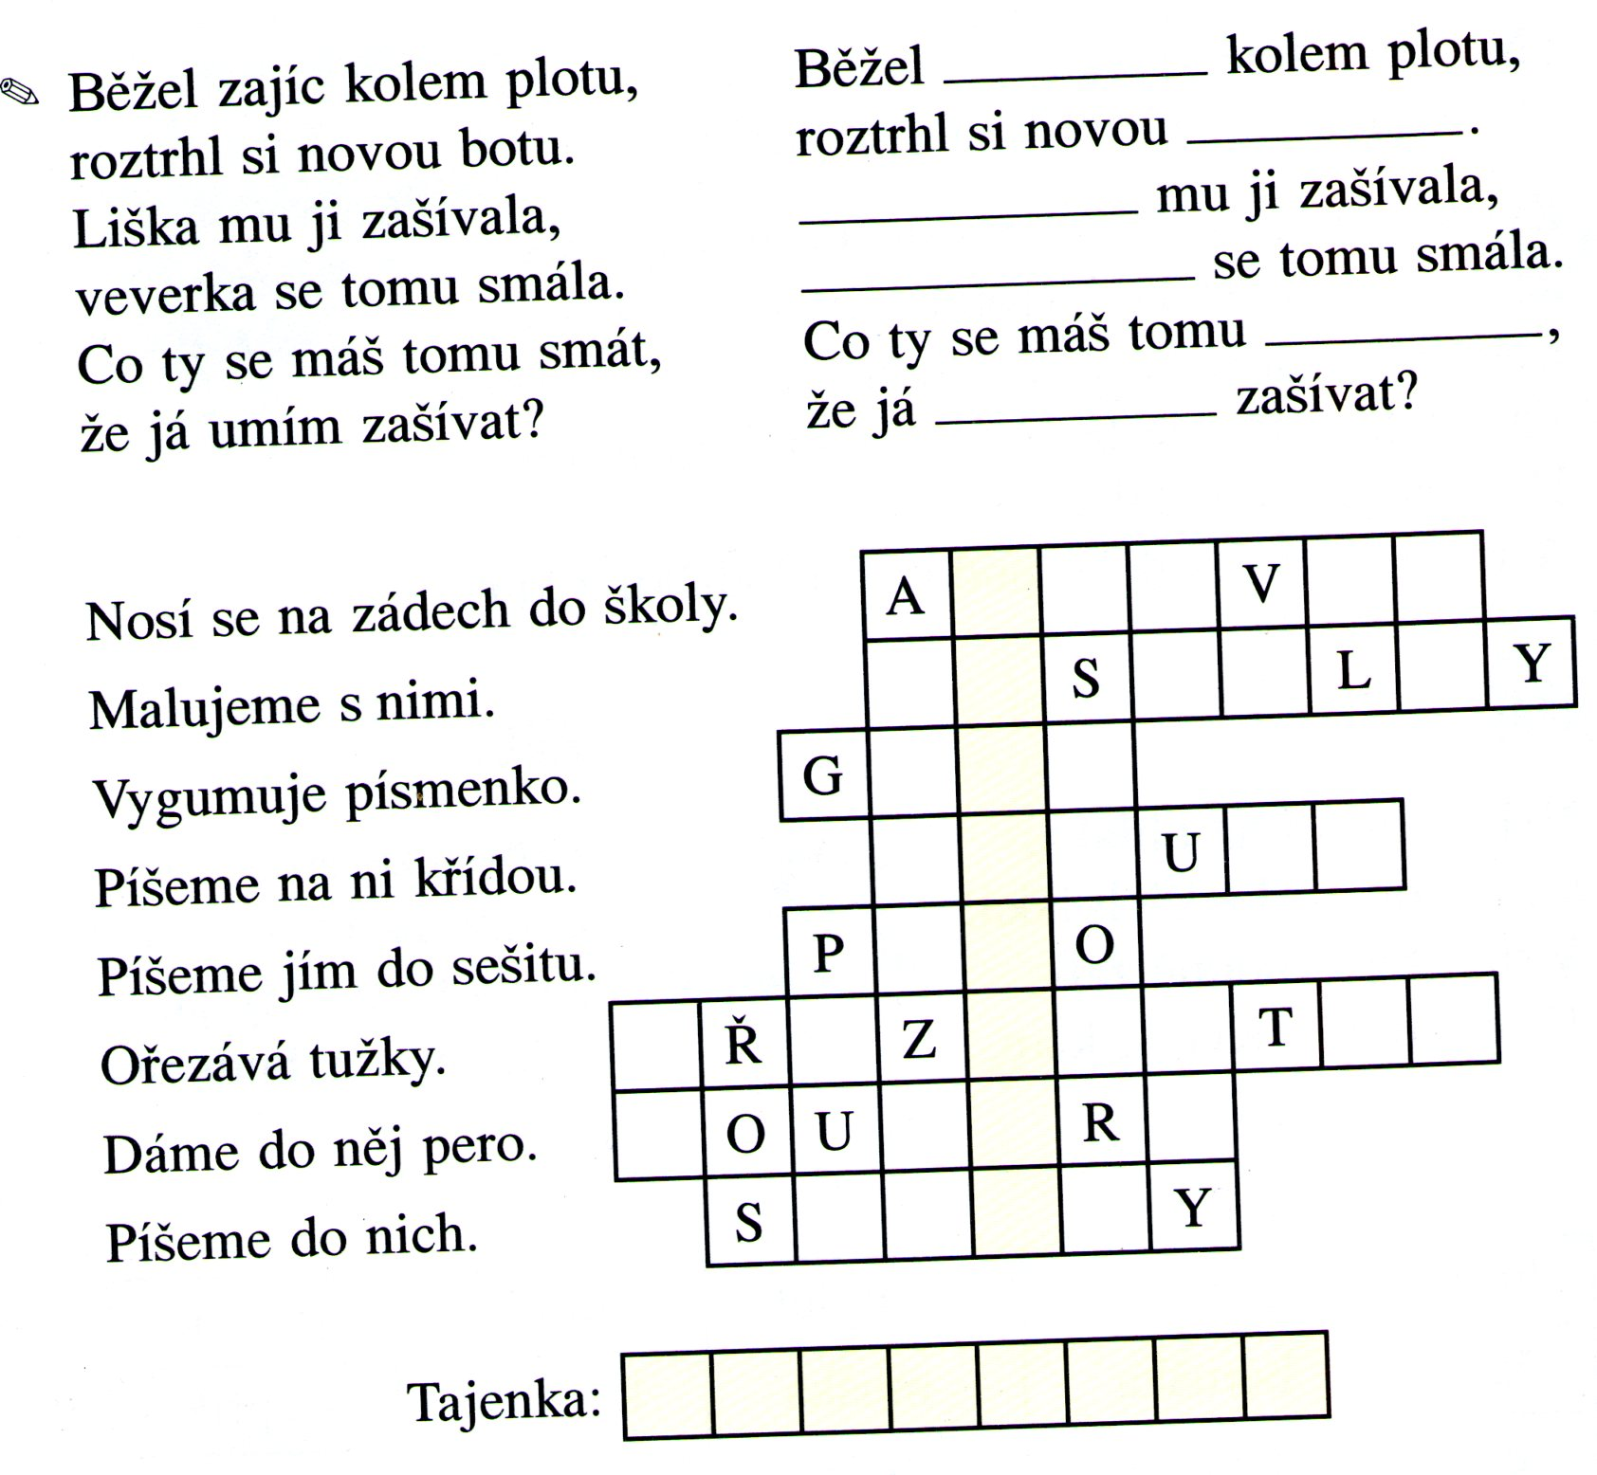

Na čtvrtek
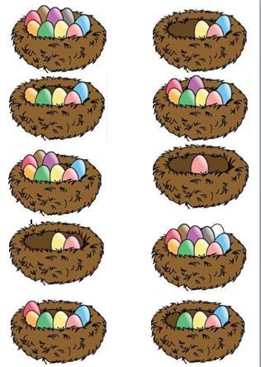
Porovnávej, počítej

Čtvrtek:
Jak včelička zachránila zajíčka!
Jednou se králíček vrátil z pole domů. Dveře jeho chaloupky však byly zamčené. Králíček volal: „Kdo je tam? Otevři!“ Z domečku se ozvalo: „Teď tu bydlím já, koza rohatá. Uteč nebo tě naberu na rohy!“ Králíček se lekl a utekl. Sedl si u cesty a plakal. Šlo kolem prasátko. Ptalo se: „Proč pláčeš králíčku?“
Králíček řekl: „V mé chaloupce je koza rohatá. Já se jí bojím. Prasátko, prosím tě, vyžeň ji!“ Přišli k chaloupce a prasátko volalo: „Kdo je tam? Otevři! Roch, roch, roch!“ „Teď tu bydlím já, koza rohatá. Uteč nebo tě naberu na rohy.“ Prasátko se také leklo a uteklo. Králíček si sedl u cesty a plakal.
Běžel kolem pes. ………………………………………………
………………………………………………………………
Včelička letěla k chaloupce a volala: „Kdo je tam? Otevři! Bzz, bzz, bzz!“ Koza křičela: „Teď tu bydlím já, koza rohatá. Uteč nebo tě naberu na rohy!“ Včelka neutekla, vletěla do chaloupky oknem a píchla kozu do ucha. Koza se lekla, vyrazila ze dveří a utekla. A tak malá včelička zachránila králíčka.
- Doplň psacím slova:
Jednou se králíček vrátil z pole ____________.

Prasátko se také ____________a____________.

A tak ___________včelička zachránila králíčka.

- Očísluj věty:

___Jednou se králíček vrátil z pole domů.
___Včelka píchla kozu do ucha.
___V mé chaloupce je koza rohatá.

- Nakresli kozu a včelku:

- Jak si představuješ domeček králíčka?

Pátek:
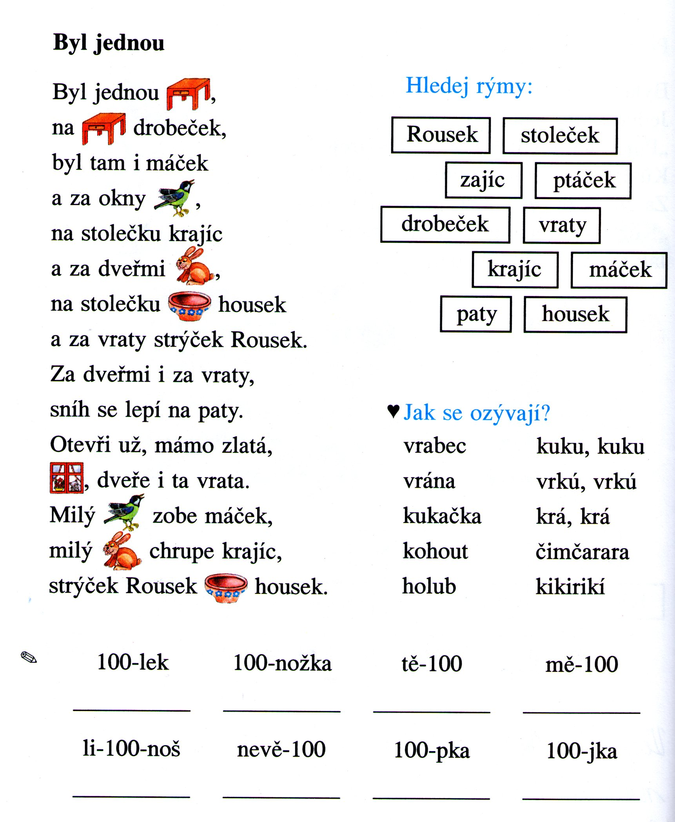

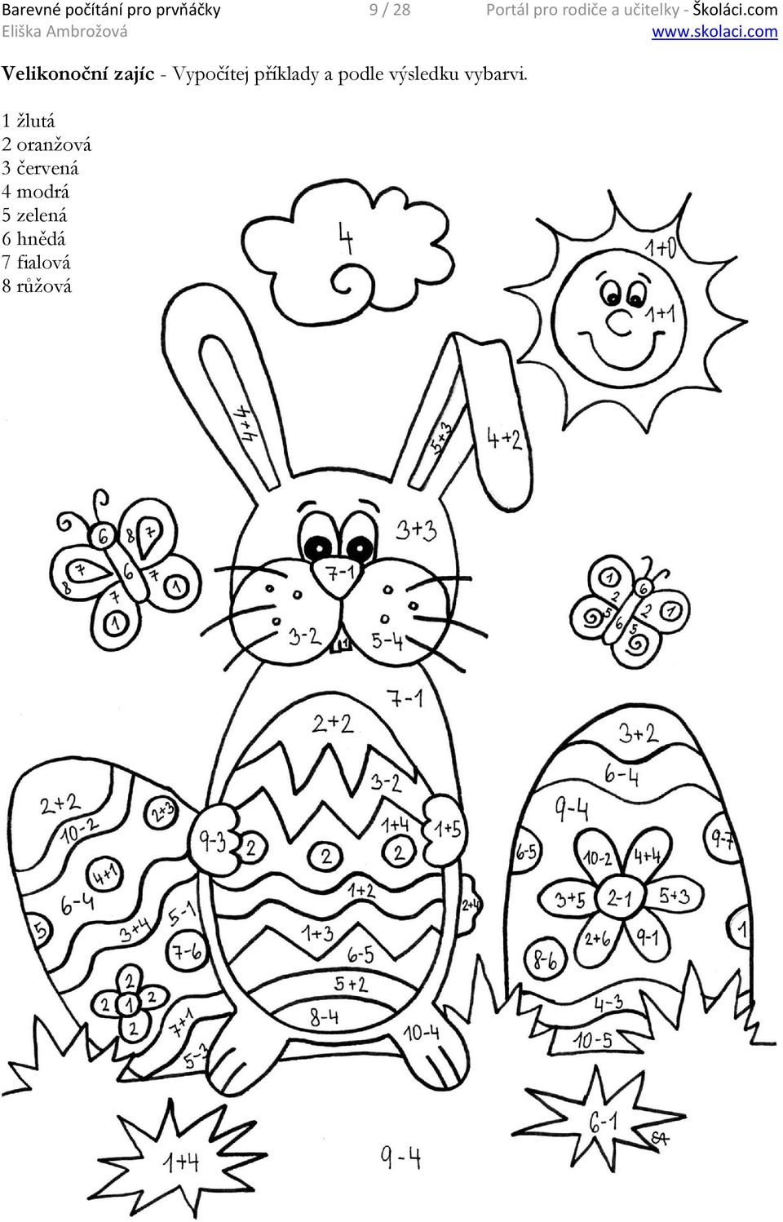
Na čtvrtek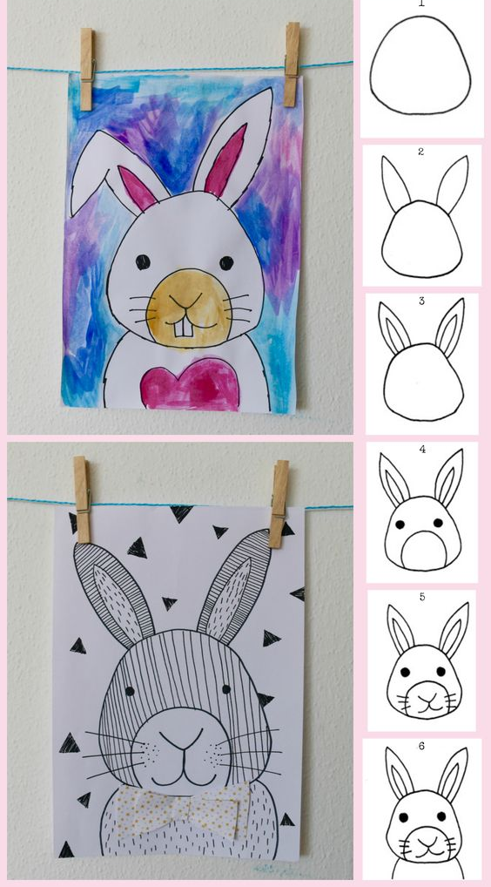:

Na úterý – vystříhnout, vybarvit, slepit.
